Mini projet EE ROUANE PEREZ

Recherche des besoins en énergie pour l’aggrafeuse :

Extrait du cahier des charges :

Le produit doit répondre auxcritère suivant : Etre autonome énergétiquement

Critére Niveau Flexibilité

|  |  |  |
| --- | --- | --- |
| Source énergétique :  - mini panneau photovoltaique  - Tension d’utilisation | -batterie accumulateur 6v  Ou supercondensateur 6.3v  ( 6v = 800 agrafages)  - 6 V | - F0  - +/- 0,5 V |

Chaine de transmission de puissance :

(moyen autonome) Panneau photovoltaique

Moteur électrique

Roue excentrique

Levier

Coulisseau et poinçon

Moyen de stockage

Batterie accumulateur:

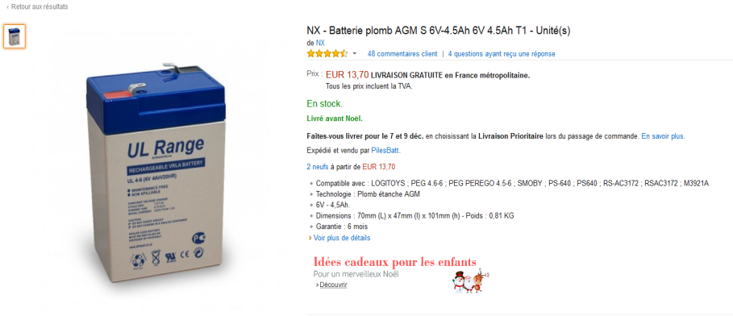

Batterie supercondensateur

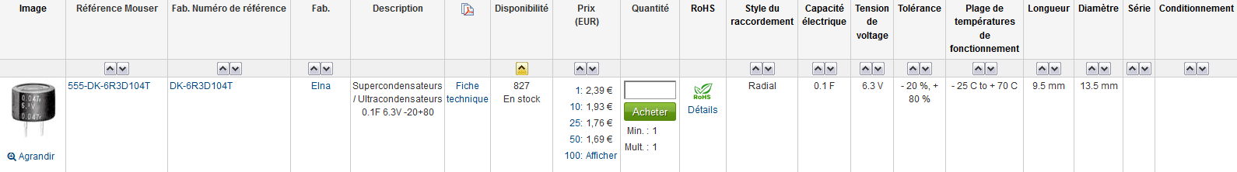

Cellule photovoltaïque :

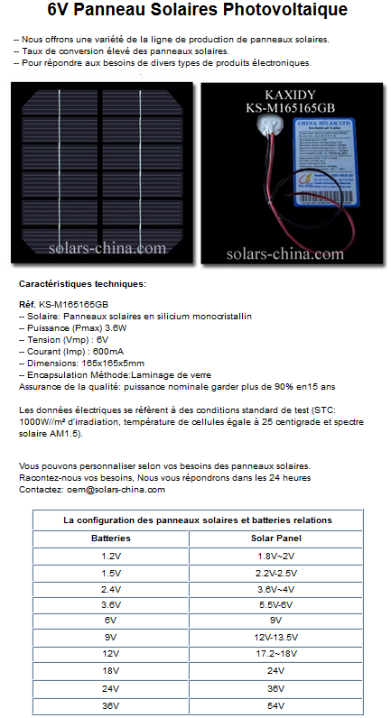

Calcule des puissances :

Combien de temps la cellule photovoltaïque met pour remplir entièrement la super condensateur ?

GESTION ELECTRONIQUE DE LA CHAINE D’ENERGIE :

Capteurs :

Capteur de présence feuille : il détecte la présence des feuilles à agrafer dès que ces feuilles entrent en contact avec sa languette. Il s’agit d’un capteur de présence à languette.

Capteur de fin d’agrafage : il détecte la fin du cycle d’agrafage des feuilles en connaissant la position du poinçon. Il s’agit d’un capteur de position à contact (poussoir) en lien avec le coulisseau solidaire du poinçon de l’agrafeuse.

Bouton – capteur de débourrage : il permet lorsqu’il est activé par l’utilisateur de revenir en position initiale et donc de libérer les feuilles bourrées.

Carte électronique :

Elle gère les informations des capteurs et active le moteur électrique lorsqu’il est nécessaire d’agrafer des feuilles.